

**Об утверждении регламентов государственных услуг, оказываемых в сфере технического и профессионального образования**

***Утративший силу***

Постановление акимата Мангистауской области от 29 июля 2015 года № 219. Зарегистрировано Департаментом юстиции Мангистауской области от 24 августа 2015 года № 2811. Утратило силу постановлением акимата Мангистауской области от 20 марта 2020 года № 44

      Сноска. Утратило силу постановлением акимата Мангистауской области от 20.03.2020 № 44 (вводится в действие по истечении десяти календарных дней после дня его первого официального опубликования).  
      Примечание РЦПИ.  
      В тексте документа сохранена пунктуация и орфография оригинала.

      В соответствии с Законом Республики Казахстан от 15 апреля 2013 года "О государственных услугах" акимат области **ПОСТАНОВЛЯЕТ:**

      1. Утвердить прилагаемые:

      1) регламент государственной услуги "Прием документов в организации технического и профессионального, послесреднего

      образования".

      2) регламент государственной услуги "Предоставление общежития обучающимся в организациях технического и профессионального образования";

      3) регламент государственной услуги "Выдача дубликатов документов о техническом и профессиональном образовании";

      2. Признать утратившими силу постановление акимата Мангистауской области от 25 ноября 2014 года № 289 "Об утверждении регламентов государственных услуг в сфере технического и профессионального образования" (зарегистрировано в Реестре государственной регистрации нормативных правовых актов за № 2560, опубликовано 30 декабря 2014 года в газете "Огни Мангистау").

      3. Государственному учреждению "Управление образования Мангистауской области" обеспечить официальное опубликование данного постановления в информационно-правовой системе "Әділет" и в средствах массовой информации, размещение на интернет-ресурсе акимата Мангистауской области.

      4. Контроль за исполнением настоящего постановления возложить на заместителя акима области Нургазиеву Б.Г.

      5. Настоящее постановление вступает в силу со дня государственной регистрации в органах юстиции и вводится в действие по истечении десяти календарных дней после дня его первого официального опубликования.

|  |  |
| --- | --- |
| Аким области | А. Айдарбаев |

      "СОГЛАСОВАНО"

      исполняющий обязанности руководителя

      государственного учреждения

      "Управление образования

      Мангистауской области"

      Тастемирова З. Ж.

      29 июля 2015 год

|  |  |
| --- | --- |
|  | Утвержден постановлением акимата Мангистауской области от 29 июля 2015 года № 219 |

**Регламент государственной услуги**  
**"Прием документов в организации технического и профессионального, послесреднего образования"**  
**1. Общие положения**

      1. Государственная услуга "Прием документов в организации технического и профессионального, послесреднего образования" (далее – государственная услуга) оказывается организациями технического и профессионального, послесреднего образования (далее – услугодатель).

      Прием заявлений и выдача результатов оказания государственной услуги осуществляются через канцелярию услугодателя.

      2. Форма оказания государственной услуги: бумажная.

      3. Результатом оказания государственной услуги является расписка о приеме документов в учебное заведение технического и профессионального, послесреднего образования согласно приложению 1 к стандарту государственной услуги "Прием документов в организации технического и профессионального, послесреднего образования", утвержденного приказом Министра образования и науки Республики Казахстан от 14 апреля 2015 года № 200 "Об утверждении стандартов государственных услуг, оказываемых в сфере технического и профессионального образования" (зарегистрирован в Реестре государственной регистрации нормативных правовых актов за № 11220) (далее **–** Стандарт).

**2. Описание порядка действий структурных подразделений (работников) услугодателя в процессе оказания государственной услуги**

      4. Основанием для начала процедуры (действия) по оказанию государственной услуги является принятие услугодателем заявления о приеме в произвольной форме и документов, указанных в пункте 9 Стандарта.

      5. Содержание каждой процедуры (действия), входящей в состав процесса оказания государственной услуги:

      1) прием и регистрация документов сотрудником канцелярии услугодателя;

      2) рассмотрение документов руководителем услугодателя;

      3) рассмотрение документов ответственным исполнителем услугодателя;

      4) подписание руководителем услугодателя результата оказания государственной услуги;

      5) выдача результата оказания государственной услуги услугополучателю.

**3. Описание порядка взаимодействия структурных подразделений (работников) услугодателя в процессе оказания государственной услуги**

      6. Перечень структурных подразделений (работников) услугодателя, которые участвуют в процессе оказания государственной услуги:

      1) сотрудник канцелярии услугодателя;

      2) руководитель услугодателя;

      3) ответственный исполнитель услугодателя.

      7. Описание последовательности процедур (действий) между структурными подразделениями (работниками) с указанием длительности каждой процедуры (действия):

      1) сотрудник канцелярии услугодателя принимает пакет документов и регистрирует, выдает расписку о приеме пакета документов - 15 минут;

      2) руководитель услугодателя определяет ответственного исполнителя услугодателя и передает документы ответственному исполнителю услугодателя для исполнения **–** 15 минут;

      3) ответственный исполнитель услугодателя изучает пакет документов, подготавливает проект результата оказания государственной услуги и передает руководителю услугодателя **–** 15 минут;

      4) руководитель услугодателя подписывает проект результата оказания государственной услуги и передает результат оказания государственной услуги сотруднику канцелярии услугодателя **–** 15 минут;

      5) сотрудник канцелярии услугодателя выдает результат оказания государственной услуги услугополучателю **–**15 минут.

      8. Подробное описание последовательности процедур (действий), взаимодействий структурных подразделений (работников) услугодателя в процессе оказания государственной услуги отражается в справочнике бизнес-процессов оказания государственной услуги согласно приложению к настоящему регламенту государственной услуги "Прием документов в организации технического и профессионального, послесреднего образования". Справочник бизнес**–**процессов оказания государственной услуги размещается на интернет–ресурсе услугодателя.

|  |  |
| --- | --- |
|  | Приложение к регламенту государственной услуги "Прием документов в организации технического и профессионального, послесреднего образования" |

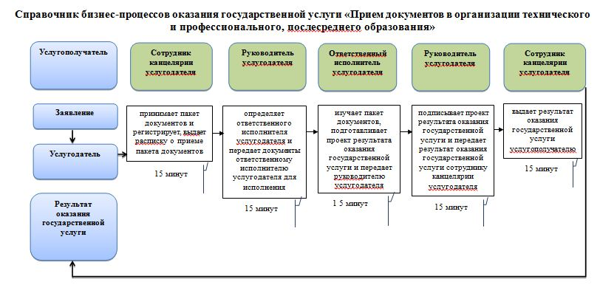

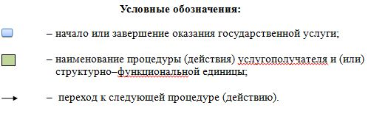

|  |  |
| --- | --- |
|  | Утвержден постановлением акимата Мангистауской области от 29 июля 2015 года № 219 |

**Регламент государственной услуги**  
**"Предоставление общежития обучающимся в организациях технического и профессионального образования"**  
**1. Общие положения**

      1. Государственная услуга "Предоставление общежития обучающимся в организациях технического и профессионального образования" (далее – государственная услуга) оказывается организациями технического и профессионального образования, имеющими общежития (далее – услугодатель).

      Прием заявлений и выдача результатов оказания государственной услуги осуществляются через канцелярию услугодателя.

      2. Форма оказания государственной услуги: бумажная.

      3. Результатом оказания государственной услуги является направление о предоставлении общежития обучающимся в организациях технического и профессионального образования по форме согласно приложению 2 к стандарту государственной услуги "Предоставление общежития обучающимся в организациях технического и профессионального образования", утвержденному приказом Министра образования и науки Республики Казахстан от 14 апреля 2015 года № 200 "Об утверждении стандартов государственных услуг, оказываемых в сфере технического и профессионального образования" (зарегистрирован в Реестре государственной регистрации нормативных правовых актов за № 11220) (далее – Стандарт).

**2. Описание порядка действий структурных подразделений (работников) услугодателя в процессе оказания государственной услуги**

      4. Основанием для начала процедуры (действия) по оказанию государственной услуги является принятие услугодателем заявления и документов, указанных в пункте 9 Стандарта.

      5. Содержание каждой процедуры (действия), входящей в состав процесса оказания государственной услуги:

      1) прием и регистрация документов сотрудником канцелярии услугодателя;

      2) рассмотрение документов руководителем услугодателя;

      3) рассмотрение документов заведующим общежитием;

      4) подписание руководителем услугодателя результата оказания государственной услуги;

      5) выдача результата оказания государственной услуги услугополучателю.

**3. Описание порядка взаимодействия структурных подразделений (работников) услугодателя в процессе оказания государственной услуги**

      6. Перечень структурных подразделений (работников) услугодателя, которые участвуют в процессе оказания государственной услуги:

      1) сотрудник канцелярии услугодателя;

      2) руководитель услугодателя;

      3) заведующий общежитием.

      7. Описание последовательности процедур (действий) между структурными подразделениями (работниками) с указанием деятельности каждой процедуры (действия):

      1) сотрудник канцелярии услугодателя принимает и регистрирует документы услугополучателя, передает документы руководителю услугодателя – 30 минут;

      2) руководитель услугодателя рассматривает документы услугополучателя и передает документы заведующему общежитием – 30 минут;

      3) заведующий общежитием рассматривает документы услугополучателя на соответствие требованиям, предусмотренным пунктом 9 Стандарта, подготавливает и передает результат оказания государственной услуги на подпись руководителю услугодателя – 7 рабочих дней;

      4) руководитель услугодателя подписывает результат оказания государственной услуги – 1 рабочий день;

      5) сотрудник канцелярии услугодателя выдает результат оказания государственной услуги услугополучателю –30 минут.

      8**.** Подробное описание последовательности процедур (действий), взаимодействий структурных подразделений (работников) услугодателя в процессе оказания государственной услуги отражается в справочнике бизнес-процессов оказания государственной услуги согласно приложению к настоящему регламенту государственной услуги "Предоставление общежития обучающимся в организациях технического и профессионального образования". Справочник бизнес**–**процессов оказания государственной услуги размещается на интернет**–**ресурсе услугодателя.

      приложение

      к регламенту государственной услуги

      "Предоставление общежития обучающимся

      в организациях технического и

      профессионального образования"

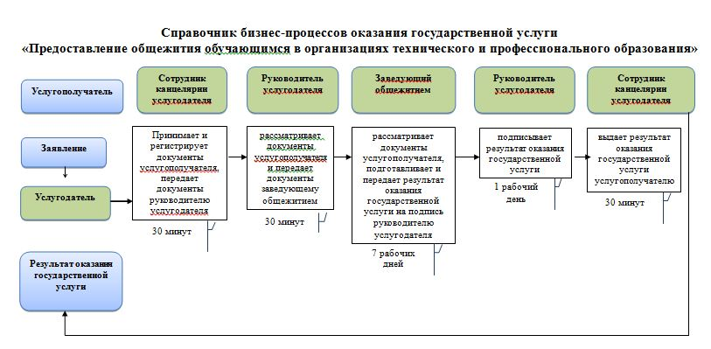

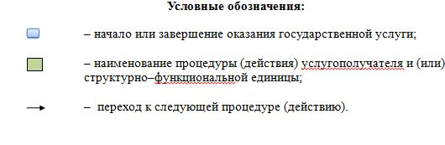

|  |  |
| --- | --- |
|  | Утвержден постановлением акимата Мангистауской области от 29 июля 2015 года № 219 |

**Регламент государственной услуги**  
**" Выдача дубликатов документов о техническом и профессиональном образовании"**

      Сноска. Регламент в редакции постановления акимата Мангистауской области от 08.07.2016 № 213(вводится в действие по истечении десяти календарных дней после дня его первого официального опубликования).

**1. Общие положения**

      1. Государственная услуга "Выдача дубликатов документов о техническом и профессиональном образовании" (далее – государственная услуга) оказывается организациями технического и профессионального образования (далее - услугодатель).

      Прием заявлений и выдача результатов оказания государственной услуги осуществляются через:

      1) канцелярию услугодателя;

      2) некоммерческое акционерное общество "Государственная корпорация "Правительство для граждан" (далее – Государственная корпорация).

      Сноска. Пункт 1 - в редакции постановления акимата Мангистауской области от 18.01.2019 № 8 (вводится в действие по истечении десяти календарных дней после дня его первого официального опубликования).

      2. Форма оказания государственной услуги: бумажная.

      3. Результат оказания государственной услуги – дубликат документов о техническом и профессиональном образовании (далее – дубликат).

      Форма предоставления результата оказания государственной услуги: бумажная.

**2. Описание порядка действий структурных подразделений (работников) услугодателя в процессе оказания государственной услуги**

      4. Основанием для начала процедуры (действий) по оказанию государственной услуги является получение услугодателем заявления согласно приложению 1 к стандарту государственной услуги "Выдача дубликатов документов о техническом и профессиональном образовании", утвержденного приказом Министра образования и науки Республики Казахстан от 14 апреля 2015 года № 200 "Об утверждении стандартов государственных услуг, оказываемых в сфере технического и профессионального образования" (зарегистрирован в Реестре государственной регистрации нормативных правовых актов за № 11220) (далее – Стандарт).

      5. Содержание каждой процедуры (действия) входящей в состав процесса оказания государственной услуги:

      1) прием и регистрация документов сотрудником канцелярии услугодателя;

      2) рассмотрение документов руководителем услугодателя;

      3) рассмотрение документов ответственным исполнителем услугодателя;

      4) подписание результата оказания государственной услуги руководителем услугодателя;

      5) выдача результата оказания государственной услуги услугополучателю.

**3. Описание порядка взаимодействия структурных подразделений (работников) услугодателя в процессе оказания государственной услуги**

      6. Перечень структурных подразделений (работников) услугодателя, которые участвуют в процессе оказания государственной услуги:

      1) сотрудник канцелярии услугодателя;

      2) руководитель услугодателя;

      3) ответственный исполнитель услугодателя.

      7. Описание последовательности процедур (действий) между структурными подразделениями (работниками) с указанием деятельности каждой процедуры (действия):

      1) сотрудник канцелярии услугодателя принимает и регистрирует документы услугополучателя, передает документы руководителю услугодателя – не более 30 минут;

      2) руководитель услугодателя рассматривает документы услугополучателя и передает документы ответственному исполнителю услугодателя на исполнение – 30 минут;

      3) ответственный исполнитель услугодателя рассматривает документы услугополучателя на соответствие требованиям, предусмотренным пунктом 9 Стандарта, подготавливает и передает результат оказания государственной услуги на подпись руководителю услугодателя –19 календарных дней;

      4) руководитель услугодателя подписывает результат оказания государственной услуги –1 календарный день;

      5) сотрудник канцелярии услугодателя выдает результат оказания государственной услуги услугополучателю – 30 минут.

**4. Описание порядка взаимодействия с Государственной корпорацией "Правительство для граждан" и (или) иными услугодателями, а также порядка использования информационных систем в процессе оказания государственной услуги**

      8. Описание порядка обращения в Государственную корпорацию с указанием длительности каждой процедуры (действия):

      1) услугополучатель подает заявление и необходимые документы, указанные в пункте 9 Стандарта инспектору Государственной корпорации, инспектор Государственной корпорации осуществляет прием документов и направляет в накопительный отдел Государственной корпорации для передачи услугодателю – не более 30 минут;

      2) сотрудник канцелярии услугодателя регистрирует принятые документы и направляет на резолюцию руководителю услугодателя – не более 30 минут;

      3) руководитель услугодателя ознакамливается с входящими документами и направляет документы ответственному исполнителю услугодателя – 30 минут;

      4) ответственный исполнитель услугодателя рассматривает поступившие документы, осуществляет проверку полноты документов, подготавливает дубликат, подписывает у руководителя и передает дубликат курьеру Государственной корпорации – 20 календарных дней;

      5) инспектор Государственной корпорации выдает дубликат услугополучателю – 30 минут.

      9. При сдаче документов в Государственную корпорацию, указанных в пункте 9 Стандарта, услугополучателю выдается расписка о приеме документов по форме, согласно приложению 2 к Стандарту.

      10. В Государственной корпорации выдача готовых документов осуществляется на основании расписки, при предъявлении удостоверения личности (либо его представителя по нотариально заверенной доверенности).

      11. Государственная корпорация обеспечивает хранение результата оказания государственной услуги в течение одного месяца, после чего передает их услугодателю для дальнейшего хранения. При обращении услугополучателя по истечении одного месяца, по запросу Государственной корпорации услугодатель в течение одного рабочего дня направляет готовые документы в Государственную корпорацию для выдачи услугополучателю.

      12. Сведения документа, удостоверяющие личность услугополучателя, являющиеся государственным информационным ресурсом работник Государственной корпорации получает из соответствующих государственных информационных систем через шлюз "электронного правительства".

      13. Услугодатель получает письменное согласие услугополучателя на использование сведений составляющих охраняемую законом тайну, содержащихся в информационных системах, по форме, представленной Государственной корпорации, если иное не предусмотрено законами Республики Казахстан.

      14. Подробное описание последовательности процедур (действий), взаимодействий структурных подразделений (работников) услугодателя в процессе оказания государственной услуги, а также описание порядка взаимодействия с Государственной корпорацией отражается в справочнике бизнес – процессов оказания государственной услуги согласно приложению к настоящему регламенту государственной услуги "Выдача дубликатов документов о техническом и профессиональном образовании". Справочник бизнес – процессов оказания государственной услуги размещается на интернет–ресурсе услугодателя.

|  |  |
| --- | --- |
|  | Приложение к регламенту государственной услуги "Выдача дубликатов документов о техническом и профессиональном образовании" |

**Справочник бизнес–процессов оказания государственной услуги "Выдача дубликатов документов о техническом и профессиональном образовании"**

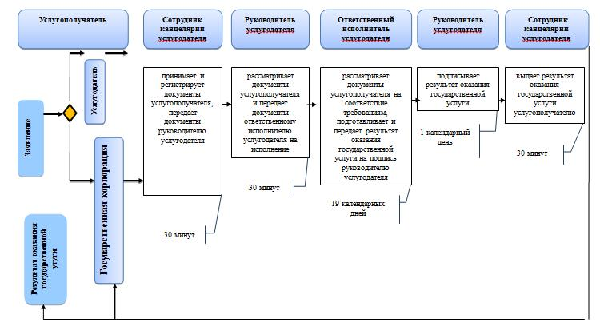

**Условные обозначения:**

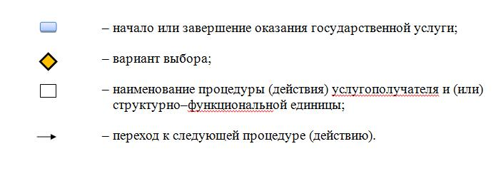

© 2012. РГП на ПХВ «Институт законодательства и правовой информации Республики Казахстан» Министерства юстиции Республики Казахстан